绝密★启用前|学科网试题命制中心
2018届九年级第二次模拟大联考【广东卷】
物 理
（考试时间：80分钟 试卷满分：100分）
注意事项：
1．本试卷共8页，六大题，23小题。
2．回答第一大题时，选出每小题答案后，用2B铅笔把答题卡上对应题目的答案标号涂黑。如需改动，用橡皮擦干净后，再选涂其他答案标号。写在本试卷上无效。
3．回答第二、三、四、五、六大题时，请用蓝、黑色水笔或圆珠笔在答题卡上作答，写在本试卷上无效。
4．考试结束后，将本试卷和答题卡一并交回。
5．答卷前请将密封线内的项目填写清楚。
一、单项选择题（本大题7小题，每小题3分，共21分。在每小题列出的四个选项中，只有一个是正确的）
1．以下几个实验现象，能说明声音产生原因的是
A．放在玻璃罩中的电铃正在发声，把玻璃罩内的空气抽去一部分，铃声明显减弱
B．把正在发声的收音机密封在塑料袋里后放在水中，人们仍能听到收音机发出的声音
C．拉小提琴时，琴弦的拉紧程度不同，发出的声音不相同
D．拨动吉他的琴弦发出声音时，放在琴弦上的小纸片会被琴弦弹开
2．下列说法中正确的是
A．卢瑟福首先发现电子 B．汤姆生提出了原子结构的行星模型
C．天文单位是时间单位 D．牛顿创立了万有引力理论
3．关于光现象，下列说法正确的是
A．凸透镜只对平行光线有会聚作用
B．人向平面镜走近时，他在镜中的像逐渐变大
C．黑板面反光是由于光发生漫反射造成的
D．日食的形成是由于月球挡住了太阳射向地球的光
4．掉在地上的弹性小球会跳起，但是越跳越低，如图是小球跳的频闪照片，下列选项中说法正确的是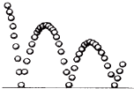
A．小球每次跳到最高点时速度为零
B．小球每次跳到最高点时处于平衡状态
C．当小球在某次跳到最高点时，若外力突然全部消失，则小球将水平向右做匀速直线运动
D．小球在每次跳到同一高度时的速度大小都相同
5．如图所示的电路中，电源电压保持不变。闭合开关S，将滑动变阻器的滑片P向右移动时，下列说法正确的是
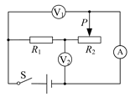
A．电流表A的示数变小，电压表V₂的示数变大
B．电压表V₁与电流表A的示数之比保持不变
C．电流表A的示数变小，电压表V₁的示数变大
D．电压表V₁与电压表V₂的示数之和保持不变
6．甲同学在1 s内用50 N的水平力推动重100 N的箱子在水平面上前进1 m，而乙同学将这箱子匀速举高1 m所用的时间为2.4 s，用W₁、P₁和W₂、P₂分别表示甲、乙两同学对箱子做的功和功率，则
A．W₁>W₂，P₁>P₂ B．W₁>W₂，P₁<P₂
C．W₁<W₂，P₁>P₂ D．W₁<W₂，P₁<P₂
7．关于潜水艇的浮沉，以下说法正确的是
A．潜水艇越往下沉，受到液体的压强越大，受到的浮力不断减小
B．潜水艇下沉的原因是浮力减小，当浮力小于重力时就下沉
C．潜水艇浮起过程直到露出水面之前，浮力不断减小
D．潜水艇下沉和上浮过程，浮力始终不变
二、填空题（本大题7小题，每空1分，共21分）
8．在一根细长的玻璃管里装入半管水，再倒入半管酒精，充分混合后总体积将_________，这一现象说明_______________。把糖放在热水里比放在冷水里化得快些是因为____________________________。
9．随着我国经济的发展，城市的建筑越建越高，但如果不注意建筑上的物体(例如放在阳台上的花盆)，就会有“高空抛物砸伤人”的危险。在物体落下的过程中，它具有的____________能转化成________能，而且高度越高，物体落到地面时做功本领就越____________(填“大”或“小”)，所以危险性也越大。
10．微风吊扇通电后扇叶转动，此过程中_____能转化为动能。拔下插头，在插头处接发光二极管，用手旋转叶片，发光二极管发光，这是_____生电的现象，人们利用这一原理制成了___________（填“发电机”或“电动机”）。
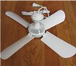
11．太阳能热水器是利用__________方式给水加热的。一台可装200 kg水的太阳能热水器，加满水后，经过一段时间阳光的照射，水温由原来的20 ℃升高到了40 ℃。则水吸收的热量为__________J；若燃烧焦炭来提供热量，则需要__________kg的焦炭。[水的比热容c_{水}=4.2×10³ J/（kg·℃）、焦炭的热值q=3.0×10⁷ J/kg]
12．小明去超市，走到电梯前发现电梯运动较慢，当他站在电梯上时电梯运动又快了起来。小明查找了控制电梯运动快慢的电路如图所示（R是一个压敏电阻）。由此可推断：A处的材料为___________（填“铜片”“铁片”或“磁铁”）。当人站在电梯上，触点K与触点___________（填“1”或“2”）接触，该压敏电阻的阻值随着压力的增大而___________（填“增大”或“减小”）。
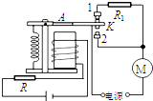
13．如图所示是模拟大自然中雨的形成的实验装置图，往烧瓶中注入适量的水，用酒精灯加热，直到水烧开，小明发现在离壶嘴远一些的地方有“白气”，这是因为_______________。往瓶口的上方倾斜地放置一个金属盘，一段时间后，观察到金属盘的底面出现大量的小水滴，短时间内要在金属盘的底面上产生更多的水滴，可以采取的措施有：_____________________________（一种即可）。日常生活中液化石油气，就是在常温下用_____________________的方法，使它变成液体储存在钢瓶里的，这也是使气体变成液体的另一种方法。
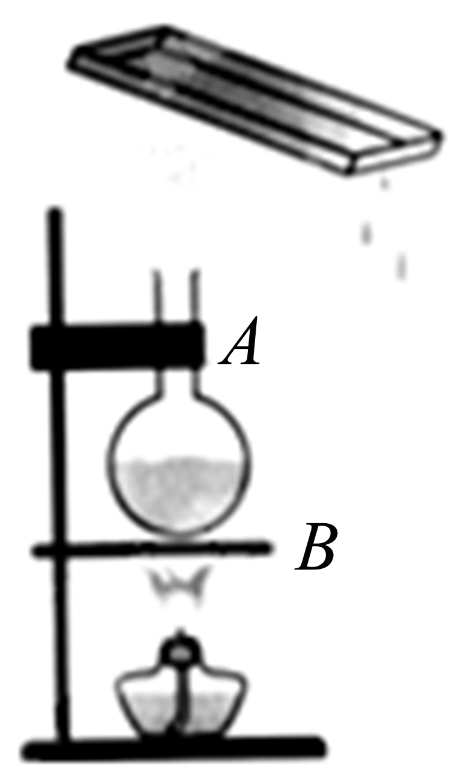
14．如图所示是通过甲、乙两种规格灯泡的电流随其两端电压变化的关系图线，若将甲、乙两灯泡并联接在电压为6 V的电源上，则通过乙灯泡的电流为______A；若将两只相同的甲灯泡串联接在电压为4 V的电源上，那么通过灯泡的电流为_______A，每只灯泡的电功率为______W。
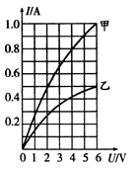
三、作图题（共7分）
15．（1）如图所示，请画出入射光线经过凸透镜折射后的折射光线和这条折射光线再经平面镜MN反射后的反射光线。
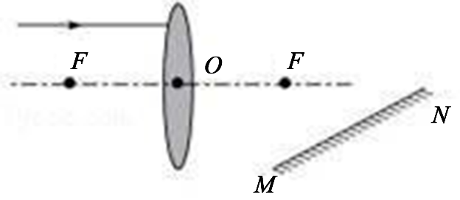
（2）如图所示，某人站在A处通过一根绳和两个滑轮匀速提起物体B，所用的拉力F＝100 N，物体B重300 N(不计滑轮重和绳重，不计摩擦力)，画出滑轮组的绕线。
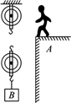
（3）如图所示的插座和电灯(带开关)是组成家庭电路的常用器件，请你用笔画线代替导线将它们接入电路。
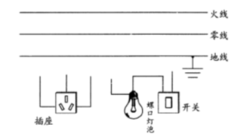
四、实验题（本大题3小题，共19分）
16．（7分）（1）电流表连入电路的两个接线柱如图所示，则电路中的电流是________A。如果电流表连入电路的接线柱为“-”“0.6”，指针仍然转到原来的位置，则此时电路中的电流为_______A。
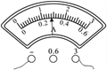
（2）小亮用温度计测量烧杯中液体的温度，分别进行了三次操作，如图甲所示，其中正确的操作是____(填“a”“b”或“c”)；温度计读数方法如图乙所示，其中正确的是____(填“A”“B”或“C”)。
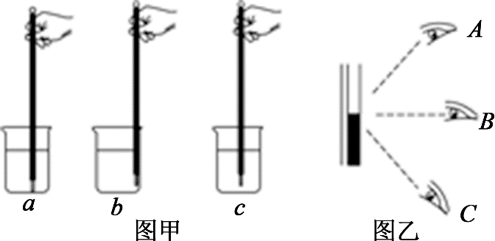
（3）如图所示的实验装置，闭合两开关后，看到的现象是：电流表_________（填“甲”“乙”或“甲乙都”）有示数；点燃酒精灯，在加热过程中发现；电流表甲示数_________（填“变大”“变小”或“不变”，下同），电流表乙示数_______________。
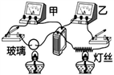

17．（5分）在探究光的折射特点的实验中：
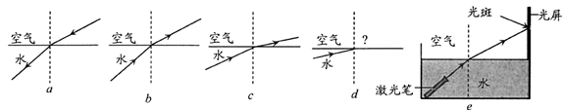
（1）为了清楚地看到光在空气或水中传播的路径，可在水面上方喷些烟雾并在水中滴几点牛奶，其中利用的物理原理是_____________。
（2）在进行实验过程中，提醒大家不要将激光束射向人眼，激光会对眼睛造成伤害，严重时会导致失明！这个提醒说明光具有_________。
（3）在实验中，光从空气射向水中时，折射角小于入射角，如图a所示。小明同学想若让光从水中射向空气，折射角是否还是小于入射角。实验结果如图b所示，图示实验a与b，说明光路具有________。
（4）如图b所示，光从水中射向空气时，折射角大于入射角，当入射角逐渐增大时，折射角也逐渐增大(如图c、d所示)，那么，当入射角增大到某一值时，可能会出现什么现象呢?说出你的观点并解释：_______________________________________________。
（5）小明为了验证自己的推测，设计如图所示的实验。实验过程中逐渐增大激光笔射向水面的入射角的角度，当增大到某一角度时，小明观察到_________，证实了自己的推测。
18．（6分）小宇为了测量永春老醋的密度，进行以下实验。
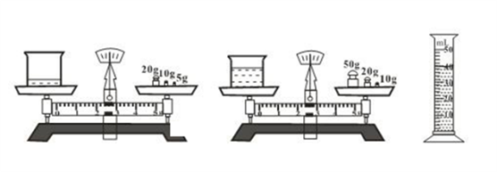
（1）把天平放在水平桌面上，将游码移至零刻度处，然后调节_______，使天平横梁平衡。
（2）接下来进行以下3项操作：A．用天平测量烧杯和剩余老醋的总质量；B．将待测老醋倒入烧杯中，用天平测出烧杯和老醋的总质量；C．将烧杯中老醋的一部分倒入量筒，测出这部分老醋的体积V；以上操作的正确顺序是：___________________________（填字母代号）。
（3）由图可得倒入量筒中这部分老醋的体积为______cm³，老醋的密度是______g/cm³=__________kg/m³。
（4）小宇的实验操作过程如下：①用调节好的托盘天平测出空烧杯的质量m₁；②向烧杯中倒入一些老醋，测出烧杯和老醋总质量m₂；③将烧杯中的老醋倒入量筒，测出老醋的体积V₁；④根据测量结果计算出老醋的密度。小宇所测出的老醋密度的测量值会比真实值____（填“偏大”或“偏小”），原因是__________________________________________。
五、计算题（本大题2小题，共13分）
19．（6分）仁爱礁是我国的固有领土，隶属我国海南省三沙市，中国公务船定期在那里巡视，如图所示是我国一艘装备精良的现代化综合公务船。
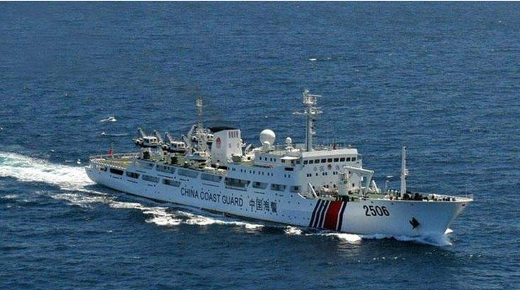
（1）该船以20 km/h的速度匀速航行了5 h，则航行的距离是多少？
（2）若该船的声呐探头距海面深度为10 m，则该声呐探头受到海水的压强是多少？
（3）该船满载时排水量为5×10⁶ kg，则船受到的重力和浮力各为多少？（海水密度为1.03×10³ kg/m³，g取10 N/kg）
20．（7分）小明家电热吹风机的铭牌如表格所示，其工作原理如图甲所示。由于使用了多年，吹风机中的电热丝明显氧化导致其电阻发生了变化，电动机性能仍保持不变。为准确测量氧化电热丝的实际电阻值，小明在家中把该吹风机单独接入家庭电路并使其吹热风，发现电能表的转盘6 min内转过132圈，电能表规格如图乙所示。求：
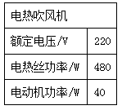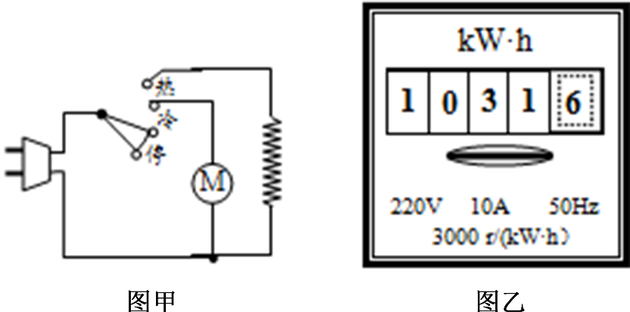
（1）这段时间内电吹风消耗了多少电能？
（2）氧化电热丝正常工作时的实际电阻值是多少？
（3）为恢复电热吹风机的铭牌功率，应与氧化电热丝串联还是并联一段新电热丝？连接上去的新电阻丝的阻值是多少？
六、综合能力题（本大题3小题，共19分）
21．（7分）随着人们生活水平的不断提高，各种小汽车已经走进我们的家庭。仔细观察和思考，会发现小汽车的一些设计和使用过程中的许多现象都与物理知识有关，请你用学过的物理知识解答下面的问题。
（1）小汽车的外形设计呈流线型，当小汽车在水平路面上高速行驶时对路面的压力与静止时相比是________（填“增大”“减小”或“不变”），其原因是_________________________________。
（2）前挡风玻璃倾斜安装不仅可以减少空气阻力，更重要的作用是_____________________________。
（3）小轿车水箱中用水做冷却剂，是利用水的________；冬天司机向水箱中添加防冻液是为了使冷却剂的凝固点________（填“升高”或“降低”）。
（4）如图所示，是小汽车内四冲程汽油机工作的部分冲程示意图，其中图________是做功冲程，若汽油机飞轮转速为1 200转1分，则1秒内汽油机对外做________次功。
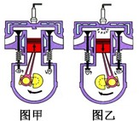
22．（5分）阅读短文，回答问题。
电动平衡车
电动平衡车，又称体感车，是一种时尚代步工具，它利用车体内部的陀螺仪和加速度传感器，来检测车体姿态的变化，并利用伺服控制系统，精确地驱动左右两个电动机进行相应的调整，以保持系统的平衡。电动平衡车采用站立式驾驶方式，通过身体重心和操控杆来控制车体运行，采用锂电池组作为动力来源驱动左右两个电动机行驶。下表为某品牌电动平衡车的部分技术参数。
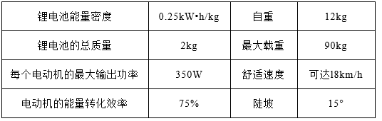
（1）如图甲所示，科技兴趣小组为平衡车设计的转向指示灯电路。电路中电源电压恒为6 V，指示灯L₁、L₂的规格均为“6 V 6 W”，R₀为定值电阻，电磁铁线圈及衔铁的阻值忽略不计，不考虑指示灯电阻随温度的变化，当单刀双掷开关S与“1”接通后，左转指示灯L₁会亮暗交替闪烁。在上述过程中，左转指示灯L₁两端实际电压U_{L}随时间，变化规律如图乙所示。
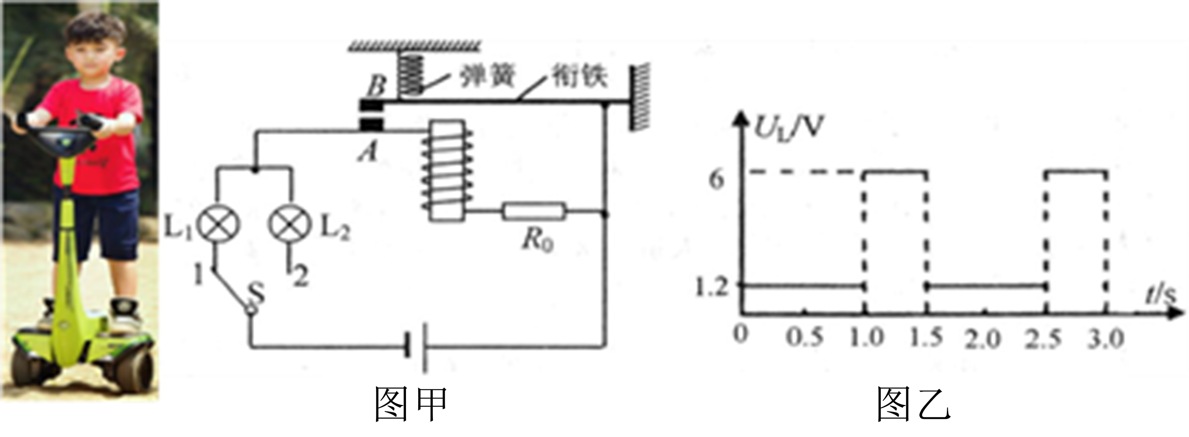
①当单刀双掷开关S与“2”接通时，电磁铁中有电流通过，右转指示灯L₂发光_____（填“较亮”或“较暗”）。接着，衔铁被吸下，触点A与B接通，电磁铁和电阻R₀被短路，右转指示灯L₂发光_____（填“较亮”或“较暗”）。此时，由于电磁铁中没有电流通过，衔铁被弹簧拉上去，触点A与B分离，电磁铁中又有电流通过，随后电磁铁又将衔铁吸下，如此循环，右转指示灯L₂会亮暗交替闪烁。
②单刀双掷开关S与“1”接通，触点A与B分离时，电磁铁上端是_____极。
（2）若小明体重是88 kg，他驾驶电动平衡车在水平路面上以18 km/h的速度匀速行驶时，受到的阻力是人与车总重的0.1倍，当耗能为锂电池总储存能量的50%时，则每个电动机的平均输出功率为_____W，平衡车行驶的路程是_____km。（锂电池的总储存能量=锂电池的能量密度×锂电池的总质量）
23．（7分）阅读短文，回答下列问题。
如图所示，风光互补路灯系统同时安装了风力发电机和太阳能电池板，有风时通过风力发电机发电，有阳光时通过太阳能电池板发电，并将电能储存至蓄电池中，供路灯照明使用。下表为某型号风光互补路灯系统的部分技术参数，其中光电转化效率是指太阳能电池板将光能转化为电能的效率。最大输出功率是指风速达到最大限制风速时风力发电机的输出功率。
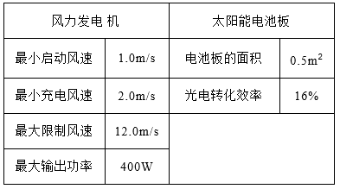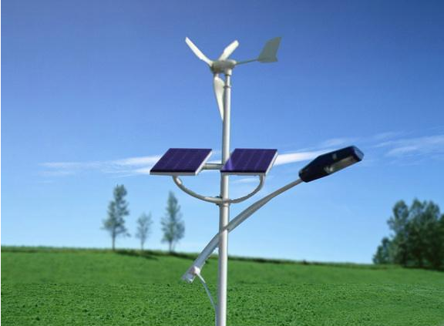
（1）能源的种类繁多，人们从不同角度对能源进行分类。太阳能和风能都属于______。
A．二次能源 B．可再生能源 C．不可再生能源
（2）风力发电机是根据___________原理发电的。利用风力发电时，是将________能转化为________能。
（3）已知风力发电机的输出功率P与风速v的三次方成正比，若风力发电机的输出功率为50 W，此时风速为________m/s。
（4）当太阳光照射到电池板表面处每平方米的功率为1 000 W时，太阳能电池板的输出功率为_______W。
（5）请你从能源利用和环境保护两个方面谈谈大力开发和推广使用太阳能的意义_________________
___________________________________________________________。

2018年4月2018届九年级第二次模拟大联考（广东卷）
物理卷（考试版）答案
一、单选题答案
- D 2.D 3.D 4.C 5.A 6.C 7.D
- 填空题答案
- 变小；分子间有间隙；温度越高，扩散速度越快
- 重力势；动；大
- 电；磁；发电机
- 热传递；1.68*10⁷ ；0.56
- 铁片；2；减小
- 水蒸气遇冷液化；降低金属般的温度；压缩体积
- 0.5；0.5；1
三、作图题答案

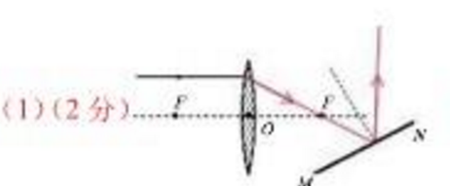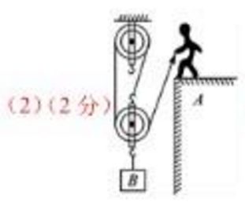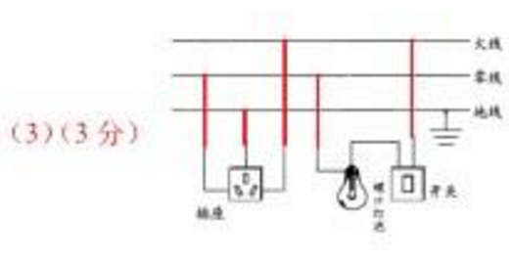

- 实验题答案
- （每空1分）（1）1.4；0.28（2）c B（3）乙 变大 变小
- （每空1分）（1）漫反射（2）能量（3）可逆性（4）看不见折射光线 （5）折射角大于90°
- （每空1分）（1）平衡螺母（2）BCA（3）40;1.125;1.125*10³（4）偏大；烧杯中老醋没有倒干净
五、计算题答案
- （1）100Km （2）1.03*10⁵pa（3）5*10⁷ N; 5*10⁷ N
- （1）1.584×10⁵J （2）100.8Ω
- 答案：R新 =605Ω
解答：①氧化后吹热风时，6min内消耗的电能：
W= 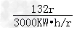=0.044KW，
此时吹热风时电路的实际功率：
P=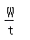=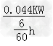=0.44KW=440W，
此时电热丝的实际功率P热"=P﹣P电动机=440W﹣40W=400W，
氧化电热丝的实际电阻值
R"=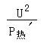=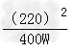=121Ω．
②吹风机正常工作时，P热=480W，
电阻丝的阻值R=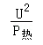=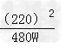=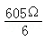≈100.8Ω＜121Ω；
因并联电路电阻越并越小、小于任何一个分电阻，串联电路电阻越串越大、大于任何一个分电阻；
③所以为恢复电热吹风机的铭牌功率，应与氧化电热丝并联一段新电热丝．
因并联电路中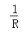=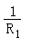+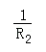可得：
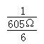=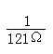+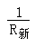，
解得：R新 =605Ω．

21. （1）减小；因为小汽车外型是流线型，当汽车高速行驶时，车身上方空气流速大，压强小，小汽车受到了一个向上的升力，减小了小汽车对地面的压力。
（2）使各种反射光旁射，提高行车的安全性;
（3）比热容大;降低
（4）甲；10

22. （1）①较暗；较亮 ②北极
（2）220W；7.67km；
解答：
电动平衡车在水平路面上匀速行驶，所以电动机的牵引力：
F=f=0.1G_{总}=0.1×880N=88N，
因为P=W/t=Fs/t=Fv，而且动力来源驱动左右两个电动机，所以每个电动机平均输出功率：
P=Fv/2=88N×5m/s×1/2=220W；
由题知，耗能为锂电池总储存能量的50%，由表格数据知，电动机的能量转化效率为 75%，锂电池能量密度 0.25kW•h/kg，锂电池的总质量2kg，
所以电池提供电能用来做功的能量W=50%×75%×0.25kW•h/kg×2kg=0.1875kW•h=6.75×10⁵J，
由W=Fs可得平衡车行驶的
路程：s=W/F=6.75×10⁵J /88N =7670m=7.67km；
23. （1）B（2）风力发电机是根据电磁感应原理发电的，利用风力发电时，是将机械能（风能）转化为电能；
（3）
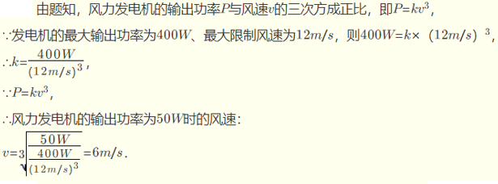
（4）
（5）太阳能取之不尽，用之不竭．从能源利用的角度看，大力开发太阳能，可以减少煤、石油、天然气等不可再生能源的消耗，有利于社会的可持续发展；从环境保护的角度看，大力开发太阳能，可以减少二氧化碳气体的排放，减少二氧化硫、烟尘等有害物质对环境的破坏．

